鸿蒙技术展望

一．鸿蒙系统背景和发展历程
在鸿蒙操作系统产生的时代背景中，有多种因素共同推动着其诞生。首先，数字化的时代已经来临，要求新型操作系统以适应数字化新时代的需求。其次，随着物联网和5G时代的到来，对操作系统提出了新的要求，特别是在支持物联网设备和高速数据传输方面。第三，中国在面临“卡脖子”的挑战，迫切需要独立自主研发的操作系统，以减轻对外部技术的依赖。第四，人工智能的兴起带来了AIoT场景，对操作系统提出了多设备智能协同的需求，需要一个适用于各种类型机器的操作系统。第五，大数据与云计算的发展使得TB、PB级的大数据成为常态，因此需要一个能够提供多机互联支持的操作系统。最后，全球信息安全面临多元化、复杂化、频发高发的威胁，因此需要一个足够安全的系统进行保障。2012年，华为出于对谷歌如果对其断供就会难以维持生产的顾忌，开始布局自有分布式操作系统。2019年5月15日，华为被列入了所谓“实体清单”，谷歌Android 服务GMS对华为禁供。5G迅猛发展，物联网时代来临，多年前的布局使华为抓住了最佳的发展时期。

二．鸿蒙操作系统技术架构
鸿蒙操作系统是华为为了应对美国对其手机业务的制裁而推出的一套全场景分布式操作系统。它采用分布式架构，基于微内核，旨在实现跨终端无缝协同体验。

1.什么是分布式架构？
目前所有的主流OS架构都是集中式的，即手机OS和你家的智能电视的OS各自独立，除了共同享有后台的数据，本身没什么联系。打个比方，即使在手机和智能电视上同时打开一个APP，现在的实现也是各自运行各自的，手机的操作不会影响到智能电视上APP的运行，除非是改了后台保存的数据。而华为的分布式OS，可以实现应用的协同处理。你在手机上的操作，可以同时在智能电视的APP界面上得到体现，手机关闭APP，电视上的APP也关闭。这就是多终端的协同处理，鸿蒙OS可以把多个终端统一管理，联合来实现某项功能。

2.什么是微内核，它有什么特点？
所谓微内核，是相对宏内核来说的。微内核是提供操作系统核心功能的内核的精简版本，微内核仅仅提供基础的系统运行能力，以及为不同的程序/进程间提供一种消息的交互机制。而宏内核相当于一个是一个大主管，提供很全面的系统运行功能，例如时间管理、内存管理，文件管理，网络管理等等，安卓就是一种宏内核的OS。微内核的好处就是系统运行效率高，系统更加健壮，不容易出问题。微内核的最大的问题就是进程间的消息交互的效率不高，如果有很多的消息同时交互，可能会有消息丢失、重传导致系统反应变慢。
宏内核不存在这个进程交互的消息通信问题，宏内核的系统功能常驻内核和内存，执行效率的确高一点。但是宏内核越来越多的功能会让系统越来越冗余，对系统硬件的要求很高，而且内部模块过于冗余，维护调试越来越难。
所以，宏内核的OS系统不适合一些轻量级的应用，如物联网。谷歌自己也在研究微内核的OS，为了万物互联，打造统一的OS，微内核的OS是必须的。但是华为的鸿蒙OS比谷歌的Funchsia走的更快了一些。

3.鸿蒙系统架构
HarmonyOS 与 Linux 类似，整体遵从分层设计，从下向上依次为：内核层、系统服务层、框架层和应用层。
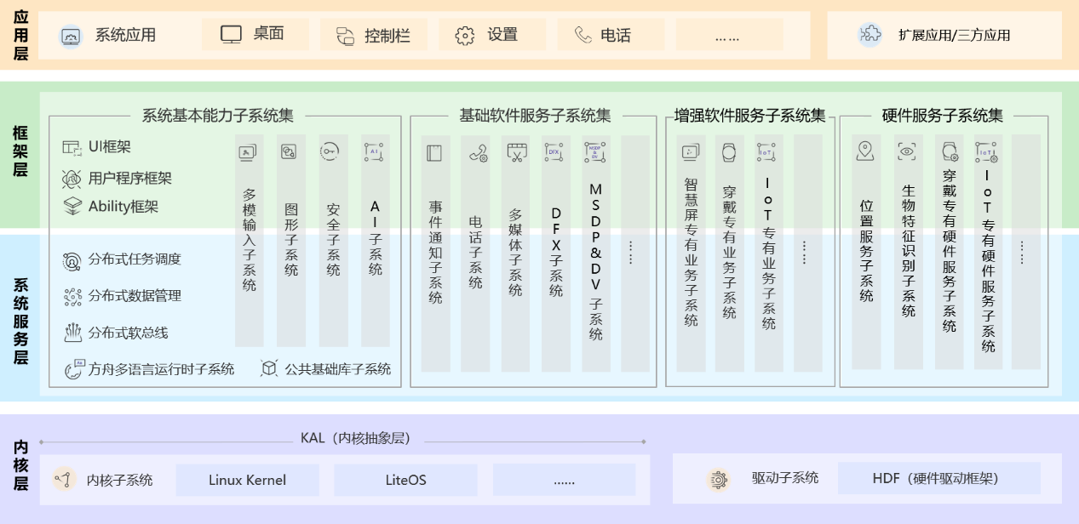
内核层：包括Linux内核、鸿蒙微内核和LiteOS等。LiteOS是轻内核的，代码很少，运用于不太复杂的智能终端设备，例如手表等低耗能设备。鸿蒙微内核应用于电视等大屏设备，Linux内核主要应用于手机。总结来说就是，目前的鸿蒙系统需要同时基于三个内核工作，未来的鸿蒙系统架构则会慢慢的演化成完全基于鸿蒙微内核工作。
系统服务层中包括系统基本能力子系统集、基础软件服务子系统集、增强软件服务子系统集、硬件服务子系统集。其中基本能力子系统集是由分布式软总线、分布式数据管理、分布式任务调度、方舟多语言运行时等子系统组成。基本能力子系统集和基础软件服务子系统集是基础子系统，增强软件服务子系统集与硬件服务子系统集是应用子系统。这部分内容和Android的相对应的系统框架比较像。
应用框架层是应用于跨平台的情况下，是对系统服务层的一个抽象。也就是说我们的应用只应用于它，而应用框架层往下都是一样的。可以让我们以后的应用开发更方便，不用再适配系统服务层、内核层。
应用层是为用户提供高效一致、高效的用户体验，是由一个或多个 FA（Feature Ability）或 PA（Particle Ability）组成。用户层能够提供与用户的交流互动能力，实现特定的应用功能。

三．鸿蒙操作系统在不同领域的应用

1.鸿蒙系统的生态
鸿蒙系统的生态可以概括为1+8+N。
1 , 即智能手机。智能手机作为鸿蒙生态的核心部分，凭借华为海思自研的麒麟芯片，为其他设备终端提供相应的通信支撑。
8是指PC、平板、智慧屏、音箱、眼镜、手表、车机、耳机，这8项将由华为公司亲自研发和参与市场，并且会追求市场领先地位。
N是摄像头、扫地机、智能秤等外围智能硬件，涵盖移动办公、智能家居、运动健康、影音娱乐、智慧出行五大场景模式。

四．鸿蒙与其他主流操作系统比较

1.主流的操作系统
到鸿蒙的出现，操作系统已经经历了四代：分别是Unix、Windows/Mac/Linux、iOS/Android和鸿蒙/Fuchsia。
Fuchsia是由Google自主开发的基于Zircon微内核的开源系统，它可以运行在手机、电脑、智能家电等硬件产品上。谷歌公司对Fuchsia的预期发展是让它取代Android和 Chrome OS ,统一两者成为一个操作系统。
鸿蒙与安卓都是基于Linux开发，安卓是基于宏内核结构设计，而鸿蒙是基于微内核结构设计。鸿蒙系统使用C和C++编写，不需要虚拟机这一中间过程，因此运行效率更高。
iOS和鸿蒙都是致力于万物互联的操作系统，iOS底层是基于Unix的，并且是闭源的，鸿蒙是基于Lmux的，是开源的。

2.Linux系统的系统架构
Linux 系统一般有 4 个主要部分：内核、Shell、文件系统和应用程序。其中，内核、Shell 和文件系统一起形成了基本的操作系统结构，它们使得用户可以运行应用程序、管理文件并使用系统。
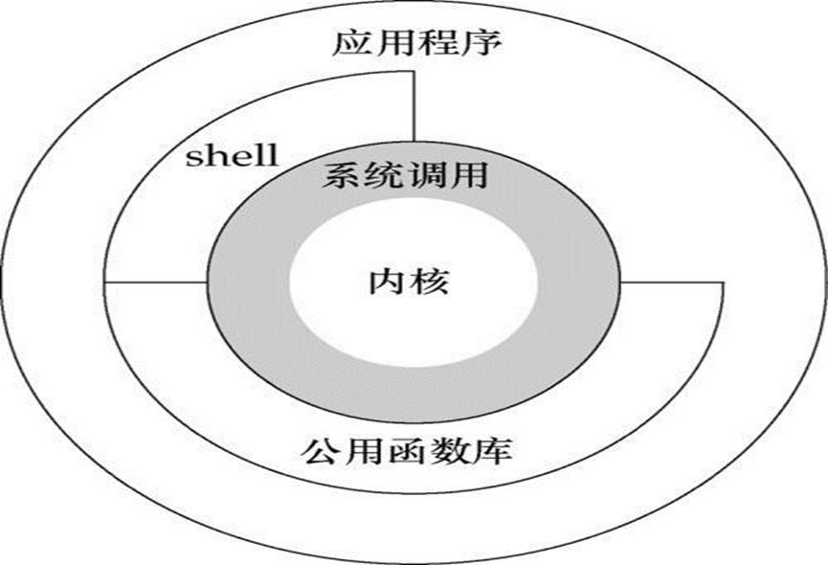

3.微内核结构的优势
技术上，鸿蒙系统使用微内核架构。内核是操作系统内最基础的构件，因此内核的设计对于操作系统的外部特性也有着至关重要的影响。
常见内核结构可以分为宏内核、微内核、混合内核、外内核等。其中微内核是较新内核结构，但是它拥有着众多宏内核不具有的优良特性。
微内核架构包含两类组件：核心系统和插件模块。核心系统负责通用功能，不因为业务的变化而变化。插件模块负责实现具体的业务，可以根据业务的变化而改动和扩展。
微内核架构模式可以将其他应用程序的功能作为插件添加到核心应用程序，从而提供应用的可扩展性、功能分离性和独立性。
微内核架构通常具有以下特征：整体敏捷度高、易部署、可测性高、功能表现优秀、可扩展性强和不易开发。

五．鸿蒙的开发者生态系统
官方的解释为HarmonyOS是一款面向万物互联时代的、全新的分布式操作系统。在传统的单设备系统能力基础上，HarmonyOS提出了基于同一套系统能力、适配多种终端形态的分布式理念，能够支持手机、平板、智能穿戴、智慧屏、车机等多种终端设备，提供全场景（移动办公、运动健康、社交通信、媒体娱乐等）业务能力。
HarmonyOS 提供了支持多种开发语言的API，供开发者进行应用开发。支持的开发语言包括 Java、XML（Extensible Markup Language）、C/C++ 、 JS（JavaScript）、CSS（Cascading Style Sheets）和 HML（HarmonyOS Markup Language）。对比 IOS 开发限于 SWIFT/Object-C，Android 开发使用 Kotlin/JAVA，鸿蒙就已经遥遥领先于其他传统操作系统。

1.鸿蒙OS如何提高开发效率？
鸿蒙OS支持多终端的开发IDE，支持多语言统一编译。开发者可以一次性的生成在不同类型的终端中运行的APP。也就是如果开发者的应用，需要同时在手机、车载、物联网路由器使用，那么如果使用鸿蒙OS加上方舟编译器，只需要编译一次就可以，这样就可以实现多终端的部署和共享。这个策略是和鸿蒙的跨多终端部署的策略紧密相关，如果相同的或不同的终端都需要重新编译适配，那么这个对开发人员典型是不友好的。

2.什么是方舟编译器？
华为的方舟编译器可以为开发者在开发环境中将高级语言编译为系统底层的机器语言，机器语言的执行效率更高，同时也可以屏蔽不同的虚拟机的差异。方舟编译器是华为自主研发的编译器平台，可以方便安卓APP移植到鸿蒙系统，它将以前边解释边执行的低效运行方式转变为将Java、C、C++等代码一次编译成机器码的高效运行方式，同时也实现了多语言的统一。华为官方数据表明，方舟编译器能提升24%的操作系统流畅度、44%的系统响应能力和60%的三方应用操作流畅度。

3.鸿蒙当前和未来架构
在技术特性上，鸿蒙有着一次开发，多端部署的特点。
在鸿蒙OS的框架层提供了用户程序框架、Ability框架和UI框架。它们可以支持多终端设备业务逻辑和界面逻辑的复用，这样应用跨设备的开发效率也就得到了提框架层升。
另一个特点是统一OS，弹性部署。
鸿蒙os通过组件化和小型化的设计方法，使得针对各种类型的设备可以按需求选择合适的部署方案。

六．安全性和隐私保护
微内核效率比宏内核慢，但在安全性、可靠性方面要比宏内核好，在扩展性方面微内核也有优势。

1.为什么鸿蒙OS的安全性更高？
鸿蒙OS采用微内核设计，微内核本身的健壮性和安全性就比宏内核高很多。微内核设计的基本思想是简化内核功能，微内核OS的内核代码量相对精简，这样就可以随时进行完整而充分的代码安全审计和白盒测试。同时，如果真需要进行安全重构部分模块，替换掉部分带有缓冲区溢出等类型的漏洞并进行安全优化，针对微内核OS的工作量也会更小更方便，更利于解决各种历史遗留安全问题，让整个系统相对健壮。
宏内核集成了很多系统功能，功能越复杂，系统越复杂。宏内核OS的总代码量庞大，同时留有大量早期开发时没注意到安全问题的模块带来各种底层漏洞的历史遗留问题，要进行大幅度的全面代码安全审计或安全优化非常困难虽然系统功能的通信效率有所提升，但是复杂的耦合性让系统的故障率也更高，这是宏内核OS的特点。
宏内核OS有大量的非必要的服务进程工作在内核态，这就意味着黑客有多种可尝试挖掘漏洞的途径，最终都可以最终完成内核root提权。而微内核OS只要最基本最必要的那部分服务进程工作在内核态，其他应用进程就算有漏洞，也可以通过OS进程权限分配机制进行严格控制，黑客仅仅拿下一个应用进程的权限效果会很有限。这样黑客可以选择用于提取系统root权限的攻击目标就少了很多。
华为的鸿蒙OS基于微内核，因此可以让整个系统更加健壮，不会因为对系统功能的攻击影响整个系统的稳定性。同时通过华为先进的验证测试算法，可以确保整个OS更加安全，在受到攻击的时候系统更加稳定。

七．未来展望

1.开发者薪资待遇
近期，多家互联网公司发布了多个和鸿蒙系统有关的岗位。
11 月 8 日，美团发布了鸿蒙高级工程师、鸿蒙基建工程师等多个鸿蒙开发相关岗位。其中美团鸿蒙基建工程师岗位给出的月薪在 4 万元到 6 万元之间。
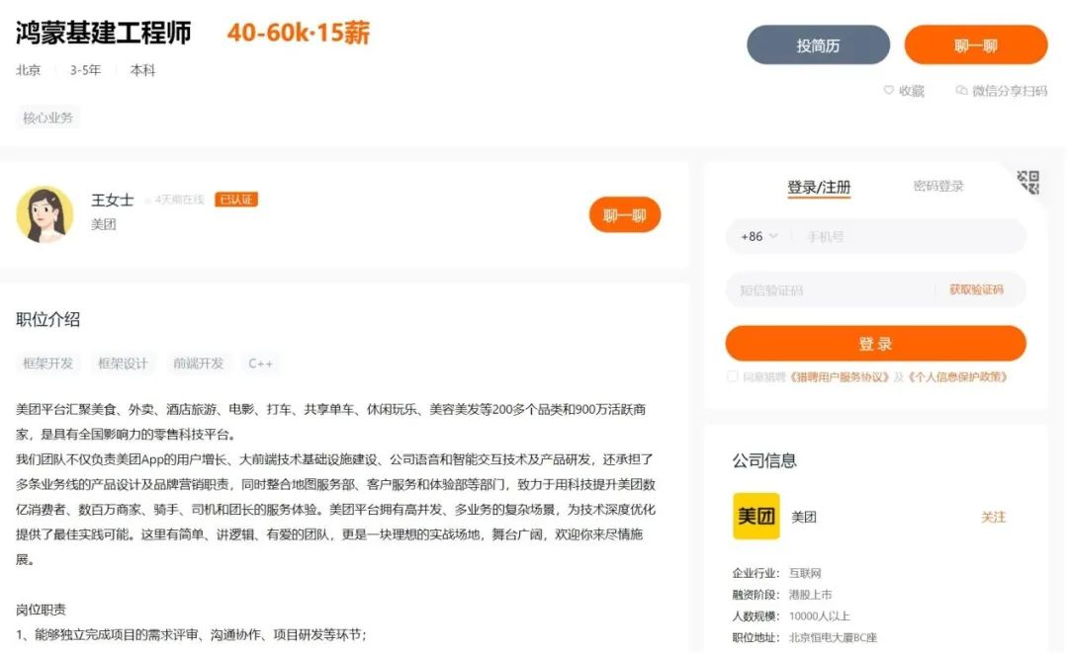
11 月 10 日，网易更新了高级/资深 Android 开发工程师岗位，职位要求参与云音乐多端多os的产品（Android、鸿蒙等）研发迭代。
京东发布了前端架构师（鸿蒙方向）岗位，薪资待遇为40-70k， 要求5—10年工作经验，有鸿蒙操作系统相关开发经验，鸿蒙应用开发经验者优先。
米哈游已经启动了一个新职位的招聘：引擎开发（系统向）-原神。岗位职责显示，该岗位涉及engine层鸿蒙系统的适配，包括系统UI、输入、 文件系统、 gles&vulkan、内存管理等项目，还有CPU&GPU端性能分析和优化、内存及IO的优化。要求申请者具备3-5年引擎开发经验，熟悉至少一款主流3D引擎、熟练使用C++等。
华为也发布了大量与鸿蒙OS相关的岗位。其中鸿蒙OS资深架构师岗位，薪资待遇为50-80k·20薪，要求10年以上工作经验。
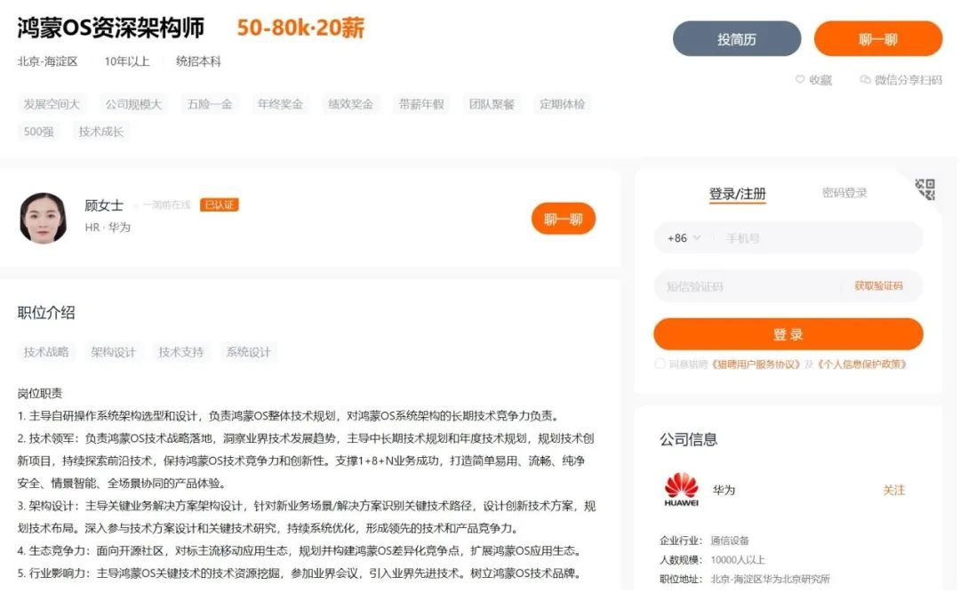
根据某平台数据显示，2023年1-10月，招聘鸿蒙相关岗位的行业主要集中在互联网、计算机软件和运营商/增值服务相关行业，岗位主要是软件研发、移动研发相关的Android开发工程师、C++开发工程师、嵌入式软件开发、Java开发工程师和软件测试等职类。相关岗位对学历和经验要求也相对较高，要求本科及以上学历和3年以上工作经验的招聘职位数占比分别超75%和43%，平均招聘薪资达17537元/月，远超市场平均水平。

2.机遇与挑战
公众的质疑：在鸿蒙OS推出之初，由于可以自由下载和运行安卓App，就被一些网友质疑“是不是就是安卓系统改个壳？”
企业和开发者的困局：企业和开发者需要基于鸿蒙OS的开发者工具单独开发一个版本，需要同时开发和维护安卓版本、iOS版本和鸿蒙OS版本的App，需要额外投入人力、物力和财力。
鸿蒙生态的发展：鸿蒙OS之父王成录就曾坦言，做一个操作系统，技术上不难，生态才是核心。生态涉及的广度、深度和复杂度远远超过所有的单个技术。
用户的切换：目前华为应用商店的“HarmonyOS专区”拥有近百款应用，但并未包括微信、支付宝等用户高频使用的国民应用。鸿蒙原生应用生态的建设，还需要时间。
流量入口：面对企业和开发者，超过7亿台的鸿蒙生态设备，是一个巨大的流量入口，不仅涵盖手机，还覆盖了平板、手表、车机等各类终端，其中有着不小的变现吸引力。
未来发展：HarmonyOS NEXT系统底座将全线自研，砍掉传统的AOSP代码，仅支持鸿蒙内核和鸿蒙系统的应用，无法安装安卓APK文件。HarmonyOS NEXT版本到明年一季度面向所有开发者开放，届时该系统不存在AOSP代码，彻底摒弃与安卓的兼容性，这也意味着只能使用原生的HarmonyOS应用。11 月 20 日，有消息称华为鸿蒙系统明年将不再兼容安卓，华为方面暂未对此回应。但华为方面表示，目前海外手机暂无使用 HarmonyOS 的计划，海外消费者可通过搭载 EMUI 版本的华为手机继续放心使用安卓应用。未来华为将持续加大对全球开发者的支持，提供更好的开发环境和工具，带来更好的体验和更多入口，实现更大的商业价值。

